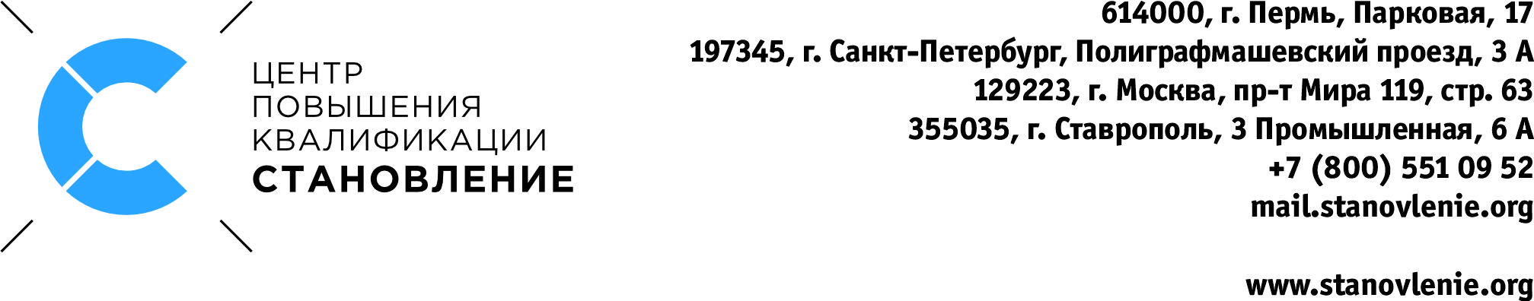
Дополнительная профессиональная программа
/программа повышения квалификации
«Использование среды SprutCAM для фрезерной и токарной обработки»
выезд на предприятие (при наборе группы от 5 человек)
Курс включает в себя написание управляющих программ для станков с ЧПУ при помощи системы SprutCAM, в том числе для 4-х и 5-ти осевых станков.

Система SprutCAM предназначена для автоматизированного проектирования обработки детали на станке с ЧПУ и составления управляющих программ. Проектирование выполняется с применением кинематической схемы (3D модели) станка, включая модели оснастки и инструмента. Программист проверяет возможность обработки деталей на конкретном оборудовании, имитирует наладку станка в среде SprutCAM. В дальнейшем это сократит время наладки Вашего оборудования и исключит вероятность столкновений, поломки инструмента и оборудования.

Продолжительность: 40 часов – 5 дней.
Обучение проходят: сотрудники предприятий, физические лица, имеющие среднее профессиональное и/или высшее образование (технологи, программисты, наладчики).
Стоимость: 77 000 руб. за 1 человека.

ФРЕЗЕРНАЯ ОБРАБОТКА 1-й день
Интерфейс SprutCAM  - Основные возможности системы  - Структура и состав системы  - Команды главного меню | 1 ч.
Работа с кинематическими схемами станков  - Добавление и выбор оборудования  - Настроечные точки станка  - Размещение детали на станке | 1 ч.
Работа с геометрическими моделями  - Изучение 2D геометрического редактора  - Работа с 3D моделями  - Преобразования моделей  - Создание локальных систем координат | 2 ч.
Создание технологических операций  - Типы операций, их назначение, параметры  - Заполнение и редактирование базы инструмента, фасонный инструмент  - Создание техпроцесса обработки детали. Формирование рабочего задания операций  - Экспорт/импорт операций  - Создание вспомогательных зон (ограничения, оснастка)  - Вспомогательные операции, перустанов детали и оснастки  - Моделирование обработки, сохранение и дальнейшее использование результата моделирования  - Формирование управляющей программы. Постпроцессоры | 2 ч.
Менеджер библиотек  - Корректирование, добавление, удаление инструментов  - Корректирование, добавление, удаление оправок  - Визуализация подключаемого инструмента  - Подключение своей базы инструмента | 2 ч.
2-й день
Фрезерная обработка – 2,5D, 3D  - Программирование без 3D модели детали – операции «Выборка», «2D контур», «Обработка отверстий»  - Программирование по 3D моделям – операции «Обработка торцов», «Послойная», «Построчная» , «2D контур», «Обработка отверстий» | 8 ч.
3-й день
Фрезерная обработка – 2,5D, 3D (продолжение) | 4 ч.
Фрезерная обработка – 3+1, 3+2 оси  - Использование 2,5D и 3D операций с индексным поворотом 4-х, 5-х осей  - Ротационная обработка | 4 ч.
ТОКАРНАЯ ОБРАБОТКА 4-й день
Токарная обработка  - Особенности наладки токарного станка в SprutCAM  - Специальные операции «Обработка торца», «Черновая токарная», «Чистовая токарная», «Обработка канавок», «Нарезание резьбы», «Токарное сверление», «Отрезная».  - Новые специальные операции на основе токарного контура | 8 ч.
5-й день
Фрезерная обработка на токарных станках с приводным инструментом  - Операции «Обработка торцов», «Послойная», «Построчная» , «2D контур», «Обработка отверстий» | 6 ч.
Итоговая аттестация  Составление управляющей программы в среде SprutCAM | 2 ч.

ИТОГО | 40 ч.

